Пошаговые инструкции по изучению базы данных ACCESS.
(Продолжение)
Занятие №3

Встраивание в форму элементов управления или создание процедуры обработки события.
Программа на языке Microsoft Visual Basic пишется в виде блоков, которые называют процедурами. Процедура содержит набор инструкций Visual Basic, с помощью которых выполняются действия или рассчитывается значение. Процедурой обработки события называют процедуру, выполняющуюся в ответ на событие, инициируемое пользователем или программой или генерируемое системой. Событием называют определенное действие, возникающее при работе с конкретным объектом. Microsoft Access реагирует на целый ряд событий: нажатие кнопки мыши, изменение данных, открытие или закрытие форм и т.д. С помощью процедуры обработки события пользователь имеет возможность определить собственные отклики на события, происходящие в форме, отчете или элементе управления. Существуют процедуры двух типов: Sub и Function.

Процедура-подпрограмма Sub выполняет действие или набор действий, но не возвращает значение. Пользователь имеет возможность создавать процедуры Sub самостоятельно или использовать процедуры обработки событий, определенные в Microsoft Access.
Процедура-функция Function (часто такие процедуры называют просто функциями) возвращает значение, например, полученное в результате расчетов. Visual Basic включает ряд встроенных функций; например, функция Now возвращает текущее значение даты и времени. В дополнение к встроенным функциям, пользователь имеет возможность самостоятельно создавать функции, которые называют специальными или пользовательскими функциями

- Рассмотрим пример встроенной процедуры обработки событий (например: при помощи мастера кнопок):
- Открыть форму Пациенты в режиме конструктора.
- Вывести на экран панель элементов. Установить кнопку мастера встраивания в нажатое положение (вторая кнопка на панели с рисунком в виде палочки, из которой сыплется песок).
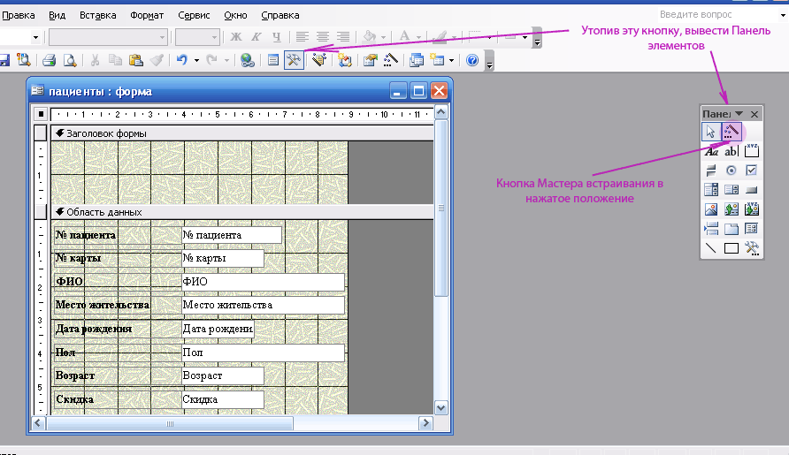
- Щелкнуть по элементу под названием Кнопка. Затем в увеличенной области заголовка формы рядом с надписью растянуть небольшой квадратик. При этом должен вступить в действие мастер встраивания кнопки, который связывает с нажатием кнопки определенное действие.
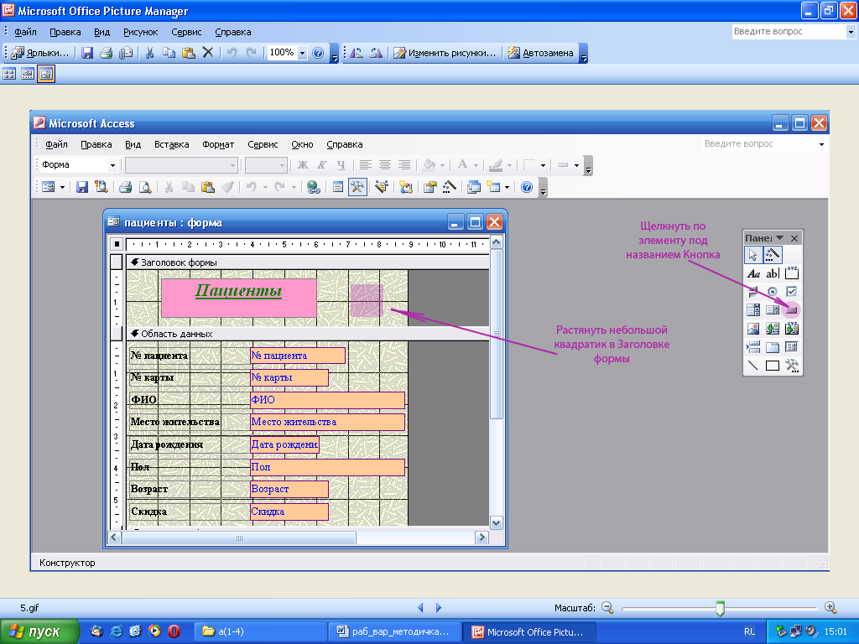

Пользуясь подсказками мастера связать с нажатием кнопки закрытие формы.

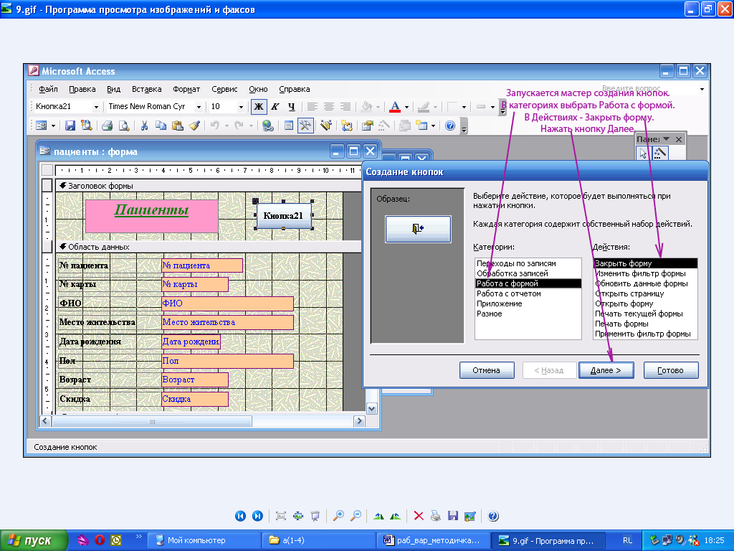

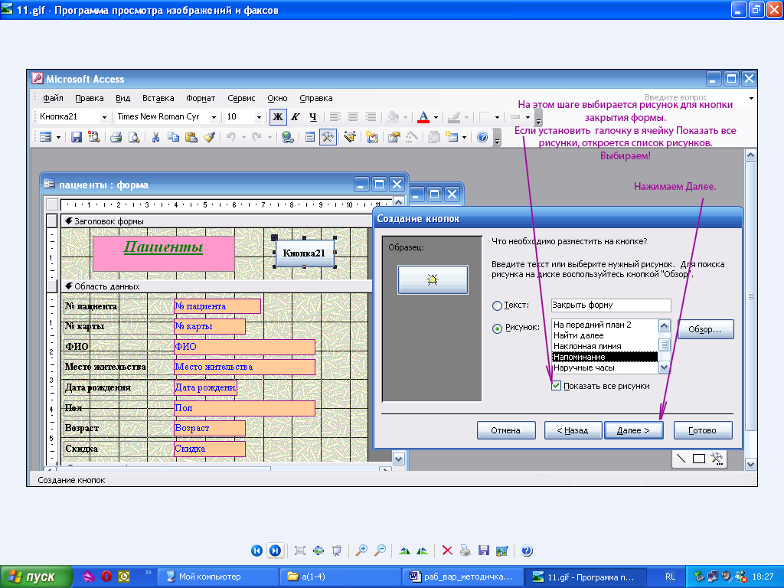

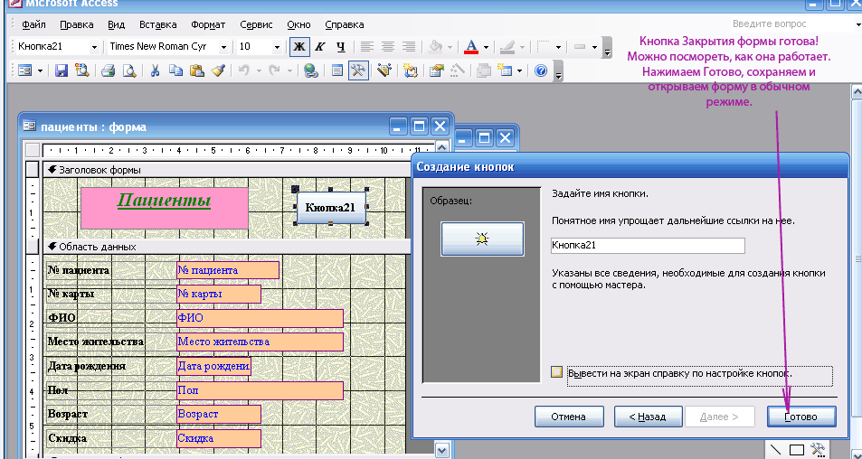

- Закрыть конструктор. Сохранить. Проверить.
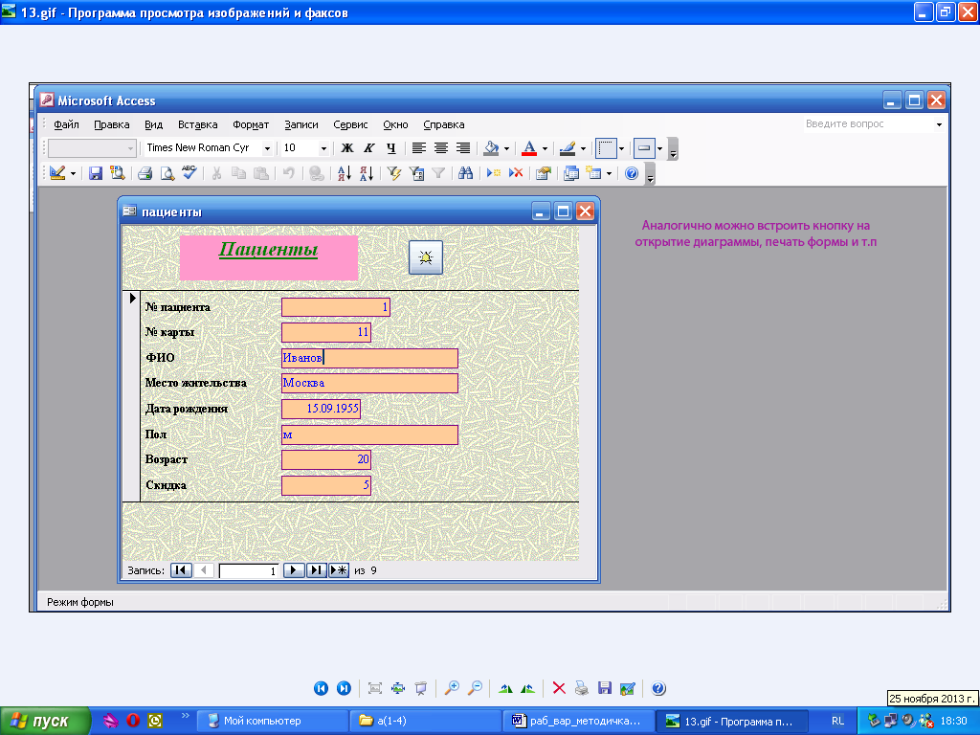

Аналогично можно встроить кнопку на открытие диаграммы, печать формы и т.п.

- Теперь рассмотрим возможность создания процедуры Sub самостоятельно:
- Открыть форму Пациенты в режиме конструктора.
- Вызвать панель элементов. Для этого на панели инструментов надо утопить кнопку с пиктограммой молотка и гаечного ключа. На панели элементов найти элемент с пиктограммой Аа (наз. Надпись), затем растянуть небольшой прямоугольник рядом с полем «Возраст». В этом прямоугольнике напечатать «+» и выйти из текстового режима (щелчок мыши в любом месте формы или Enter).
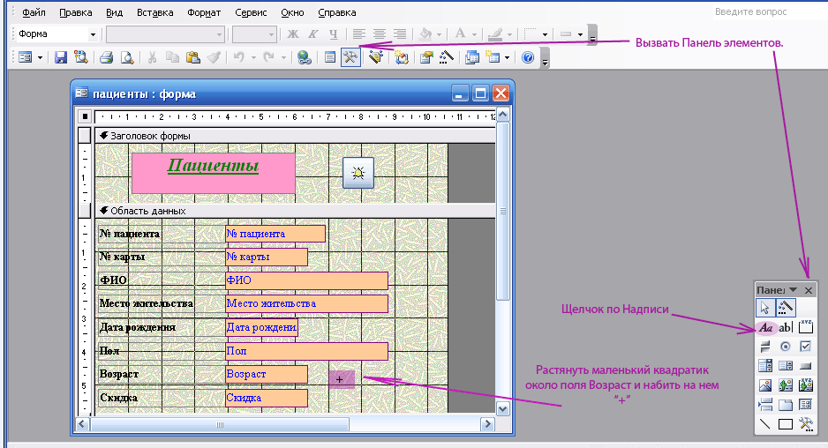
- Для написания процедуры обработка события щелкнуть правой клавишей мыши на надпись «+» (одновременно выделяя ее и вызывая контекстное меню) и в контекстном меню выбрать опцию обработка событий. В открывшемся окне Построитель выбрать Программы. Нажать ОК.
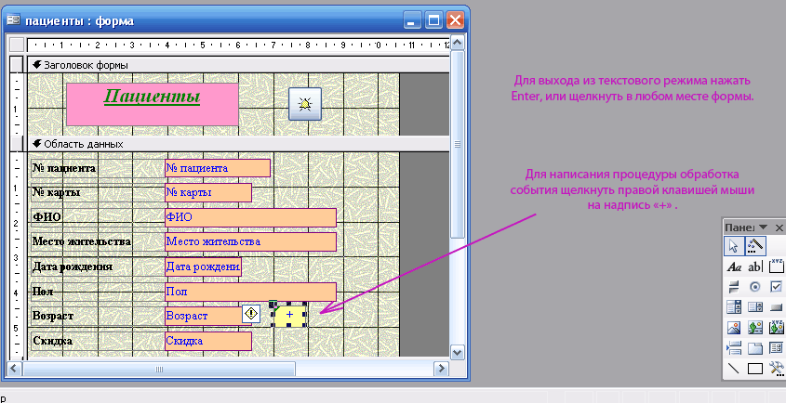

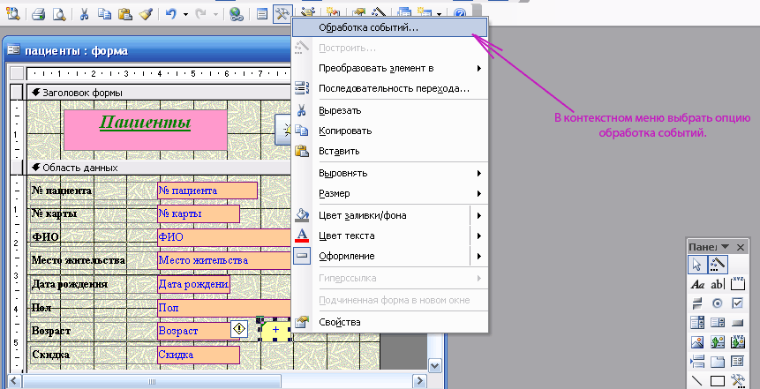

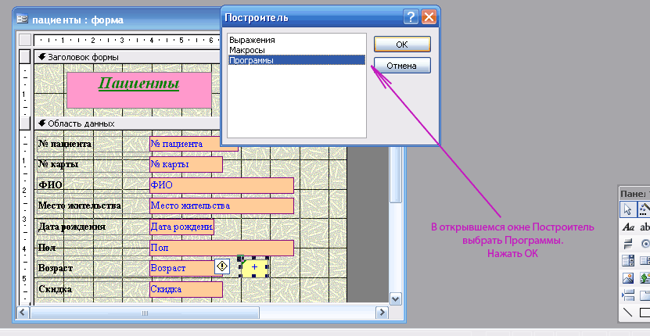

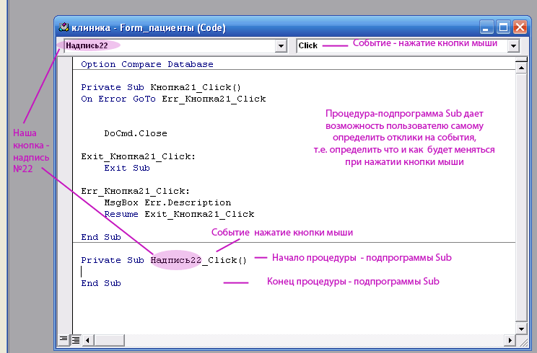

- В процедуре - подпрограмме Sub для кнопки №…для события Нажатие кнопки (в этом месте моргает курсор), напечатать присвоение полю Возраст увеличение на 10: [Возраст] = [Возраст]+10

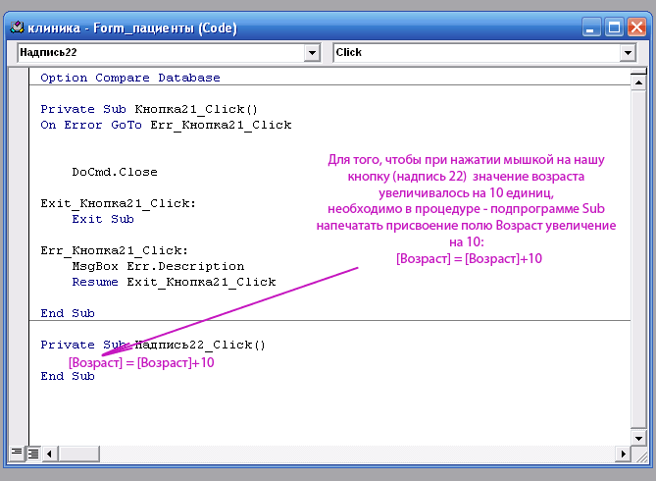

- Используя условный оператор If … Then (если … тогда), определить ограничение и возврат на меньшее значение для возраста. На следующей строке напечатать If [Возраст] >100 Then [Возраст]=5
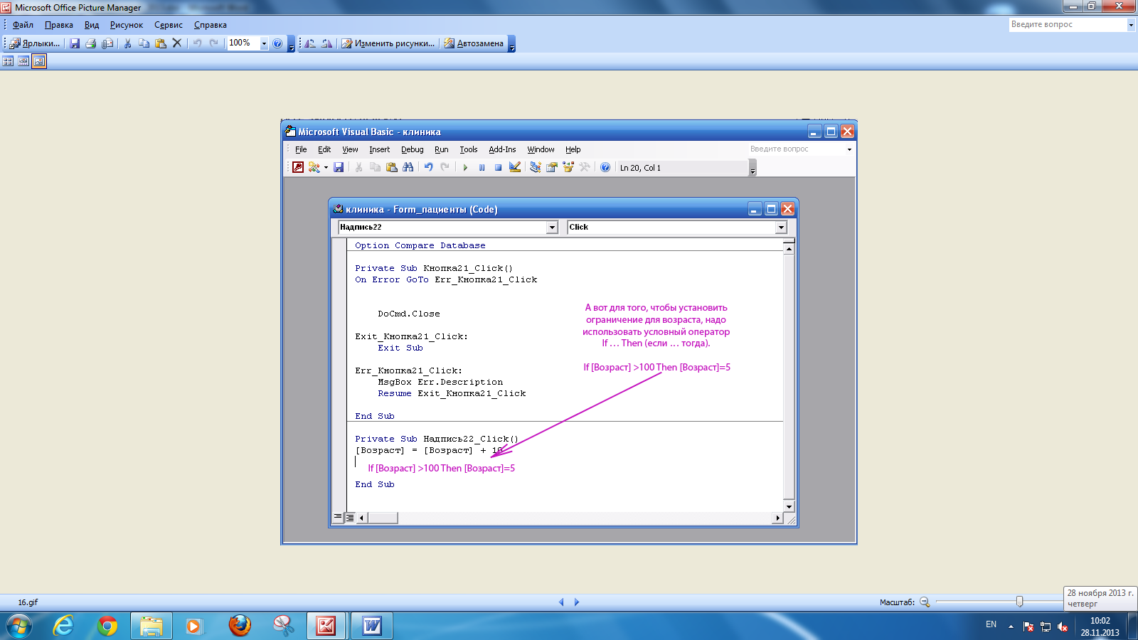
- Для проверки правильности написания процедуры необходимо на панели инструментов нажать кнопку Компилировать, в виде стопки листов на которую сверху указывает стрелка.
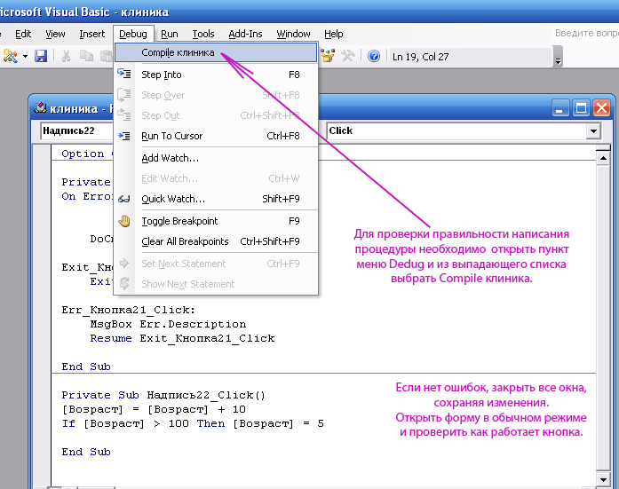
- Затем все закрыть, сохранить и проверить работу кнопки, открыв форму.

- Создание процедуры обработки события.
- Перейти на вкладку Формы и создать новую форму на основе таблицы Пациенты, назвав ее Пациент2.
- Раскрыть форму в режиме Конструктор. Щелкнуть правой кнопкой мыши в серой области формы, вызвать контекстное меню и выбрать в нем либо Обработку событий, либо Свойства, вызвав этим окно Свойств формы (→ закладка События), где необходимо выбрать свойство события в ответ на которое должна выполняться процедура обработки события. Выбрать Текущая запись и вызвать Построитель, нажав кнопку с многоточием справа от ячейки.
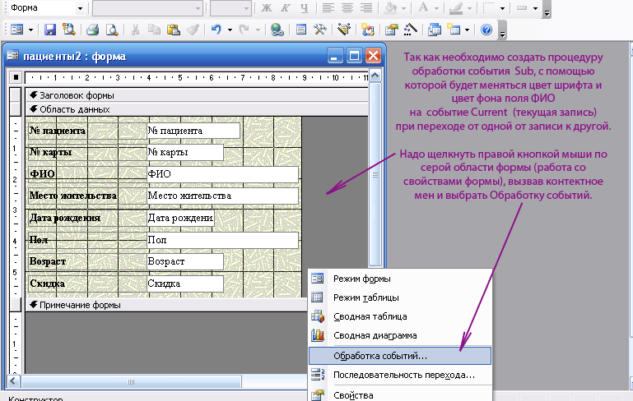

Если в контекстном меню выбрать опцию Обработка событий, то сразу же открывается окно Процедуры обработки события, но в правой ячейке надо изменить свойство события на Current - Текущая запись .
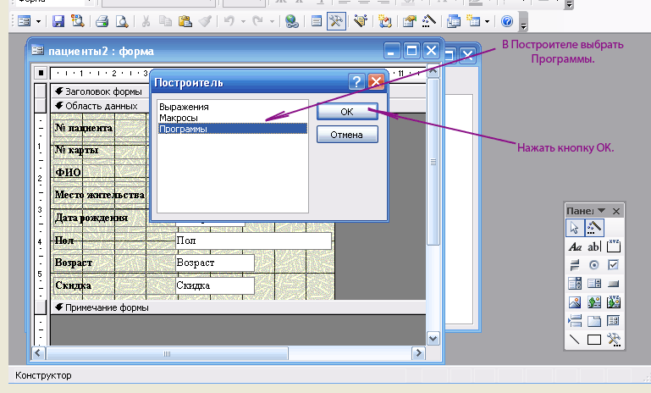

В Построителе выбрать Программы и выйти в окно Процедуры обработки события (подпрограммы Sub)

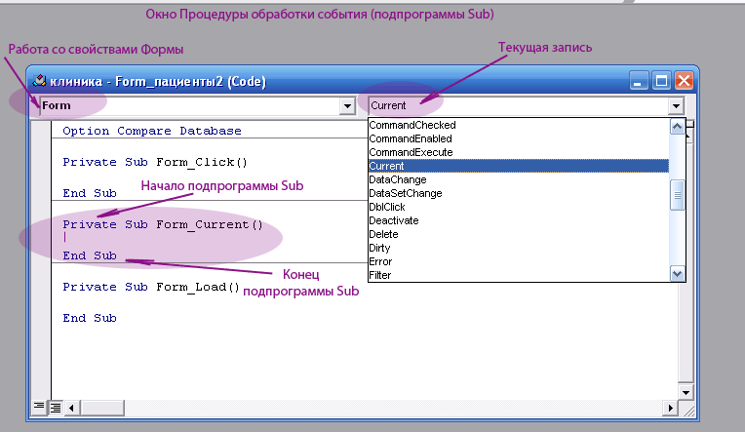
В верхней части окна есть две ячейки: в левой показано в каком объекте происходит событие (в нашем случае – это форма), в правой показано выбранное нами свойство события - Текущая запись - Current (переход из одной записи в другую). Курсор моргает в том месте подпрограммы Sub, где надо написать инструкцию.
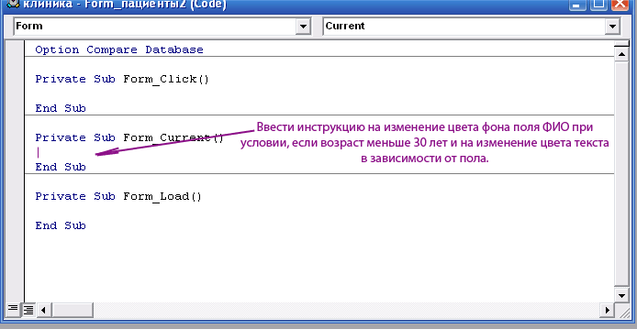
Вводим инструкцию на изменение цвета фона поля ФИО при условии, если возраст меньше 30 лет и изменение цвета текста в зависимости от пола.

Цвета фона описывает оператор Backcolor, а цвет текста – Forecolor, значения функции RGB (red, green, blue) определяют отображаемый цвет и находятся в интервале от 0 до 255. В следующей таблице приведены некоторые стандартные цвета и их красная, зеленая и синяя составляющие:
Цвет | Красная составляющая | Зеленая составляющая | Синяя составляющая
Черный | 0 | 0 | 0
Синий | 0 | 0 | 255
Зеленый | 0 | 255 | 0
Бирюзовый | 0 | 255 | 255
Красный | 255 | 0 | 0
Малиновый | 255 | 0 | 255
Желтый | 255 | 255 | 0
Белый | 255 | 255 | 255
При вводе инструкции надо соблюдать некоторые правила написания:
- Если имя поля введено русскими буквами, то это имя заключается в квадратные скобки, если английскими, то без скобок.
- Если значение поля введено буквами, то эти буквы заключаются в кавычки, если цифрами, то без кавычек.
Пример: pol=1, Pol=«м», [пол]=1, [пол]=«м».
Ввести инструкцию:
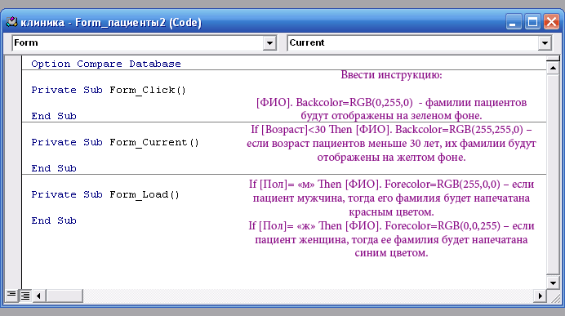

[ФИО]. Backcolor=RGB(0,255,0) - фамилии пациентов будут отображены на зеленом фоне.

If [Возраст]<30 Then [ФИО]. Backcolor=RGB(255,255,0) – если возраст пациентов меньше 30 лет, их фамилии будут отображены на желтом фоне.

If [Пол]= «м» Then [ФИО]. Forecolor=RGB(255,0,0) – если пациент мужчина, тогда его фамилия будет напечатана красным цветом.

If [Пол]= «ж» Then [ФИО]. Forecolor=RGB(0,0,255) – если пациент женщина, тогда ее фамилия будет напечатана синим цветом.
- Для проверки написания нажать на панели инструментов кнопку Компилировать. Если проверка прошла нормально, закрыть все окна, сохранив изменения в форме.
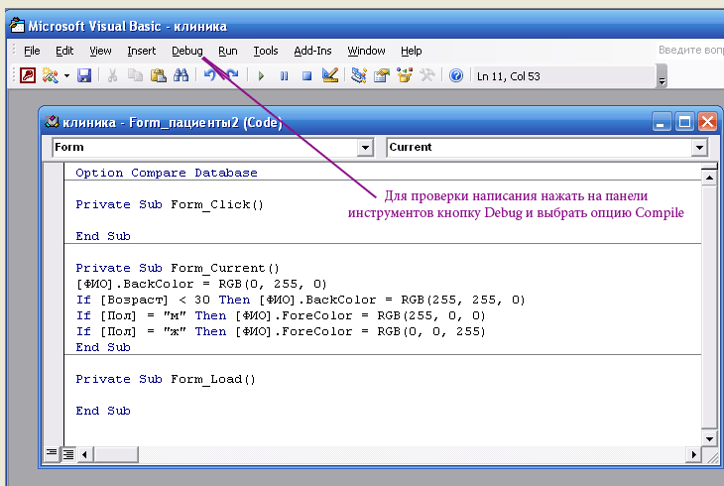

- Открыть форму и проверить изменение цвета.
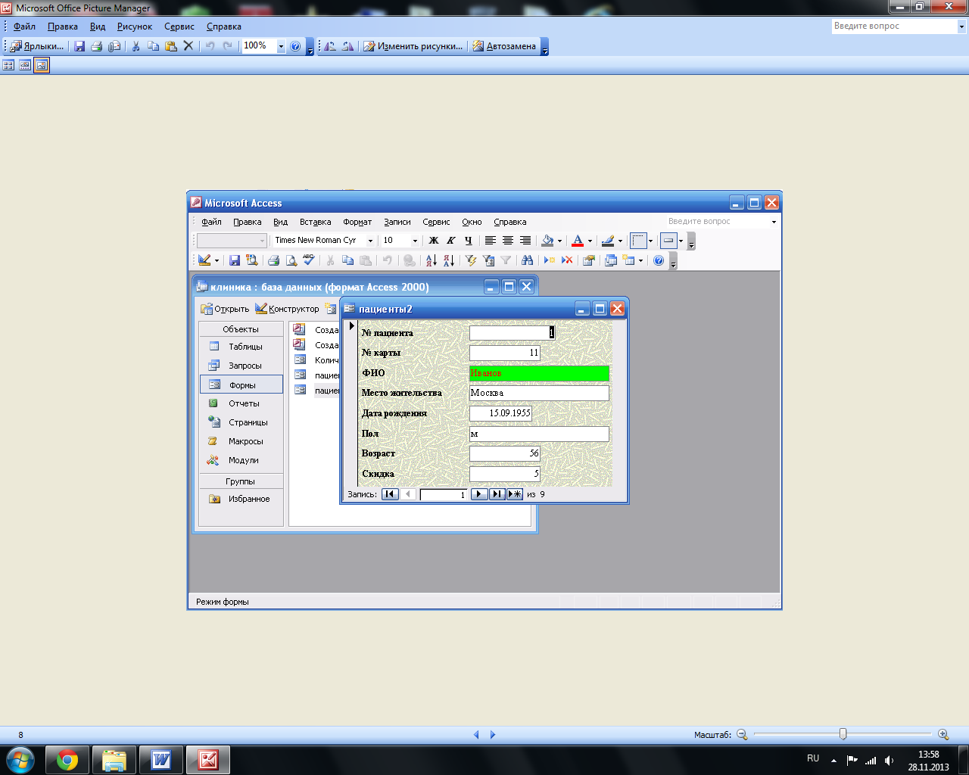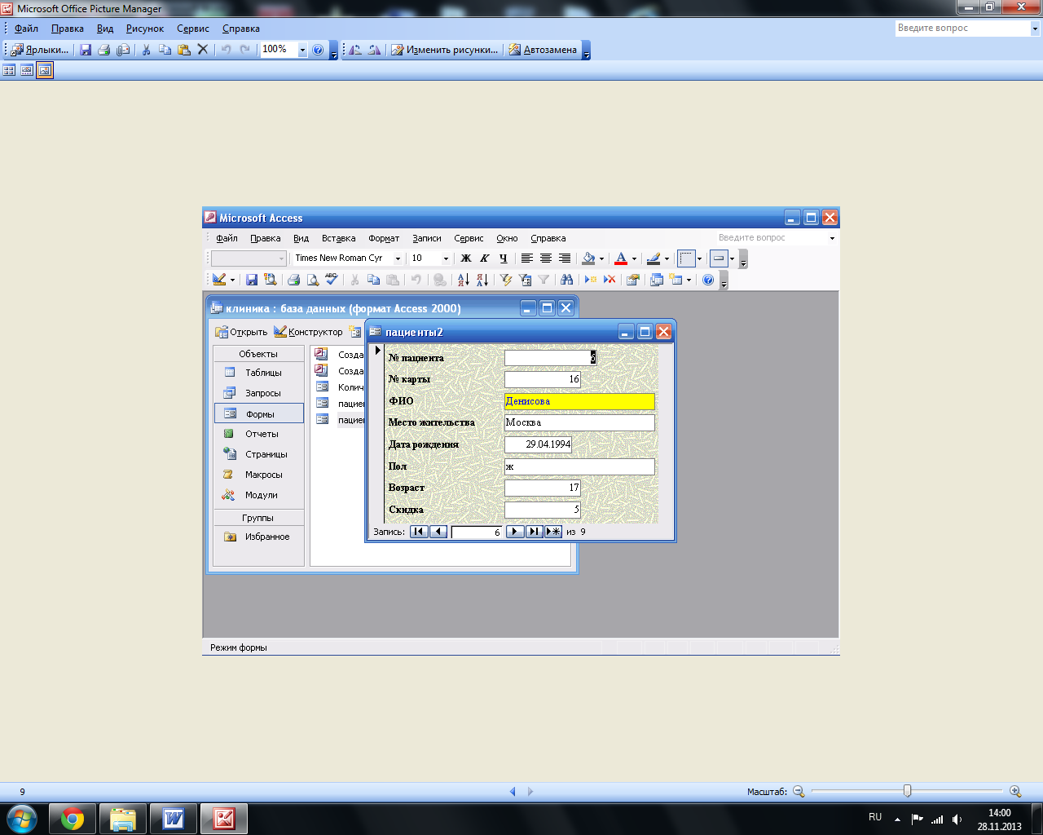

- Контрольное задание по формам.
- Создать кнопку уменьшающую значение возраста на 5 единиц, используя условный оператор IF, установив ограничение для возраста > 0.
- Построить диаграмму по запросу Сумма лекарств, отформатировать цвет столбцов и название диаграммы.
- Создать форму вида в один столбец по запросу Сумма лекарств и встроить в нее кнопку, при нажатии на которую будет открываться диаграмма, построенная по этому запросу.
- Добавить элемент типа «поле со списком», дающем возможность выбора пол «м» или «ж».

